編寫一份簡短的報告，以描述您為此作業所做的事情 :

M10707617 / 梁松澤 / 2020.04.09

【Result】

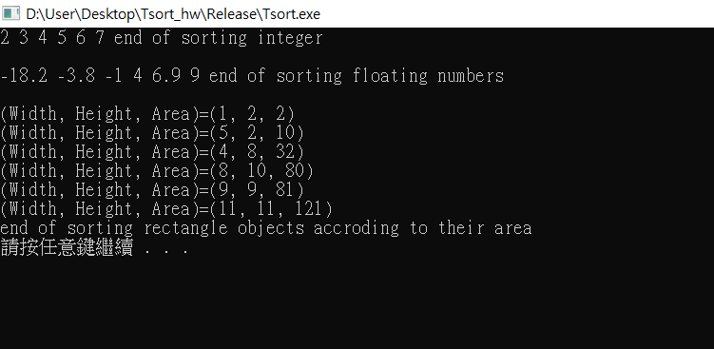

1. 為 rectangle.h 的 rect class overloading “<” (重新定義 “<”)

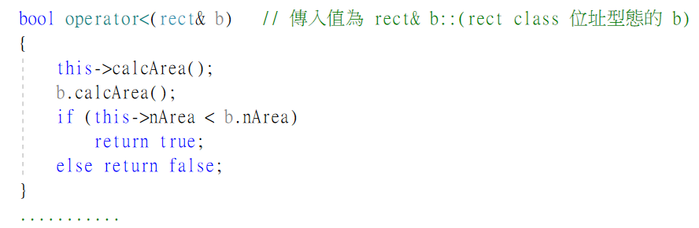

物件本身(\*this) 和要比較的物件(rect& b) 比大小，比較小就回傳 true，否就回傳 false。

1. 定義泛型 (Template) 排序(sort) 函式 :

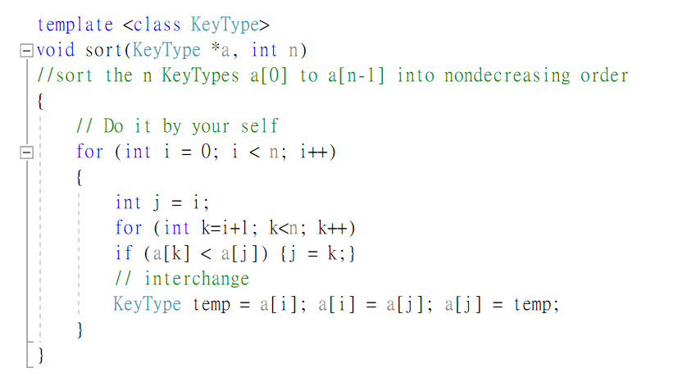

KeyType 為傳入值的資料型態，傳入什麼資料型態，則 KeyType 就會自動轉為該型態，Keytype 可以式任何變數名稱，但傳入的 KeyType為 class 物件型態時，由於二元運算子 “<” 並沒有包括 class 型態的比較，所以需要在上面 class rect 裡重新對 “<” 作overload，重新定義讓電腦了解我傳兩個物件進來要比較的東西是要物件裡的哪個部分。

1. Main() 主函式 新增 system(“PAUSE”);

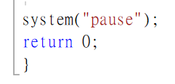

不然程式會瞬間跑出黑畫面然後閃退，會看不到程式結果。